Cross-Validation en KNN: Hallazgos Clave
Caso Práctico 2 • Ciencia de Datos • CEU San Pablo
CONCLUSIÓN PRINCIPAL
Implementamos validación cruzada (5-folds) en KNN con el dataset Iris, demostrando su superioridad frente al train/test split tradicional. Cross-validation identificó k=6 como valor óptimo, alcanzando 97.33% de accuracy con desviación estándar de ±0.0143. Esta técnica proporciona evaluaciones más robustas al usar todas las muestras para entrenamiento y validación, reduciendo el sesgo de divisiones aleatorias y permitiendo medir la estabilidad del modelo.
EVIDENCIA CLAVE
📊 Comparación visual de métodos:
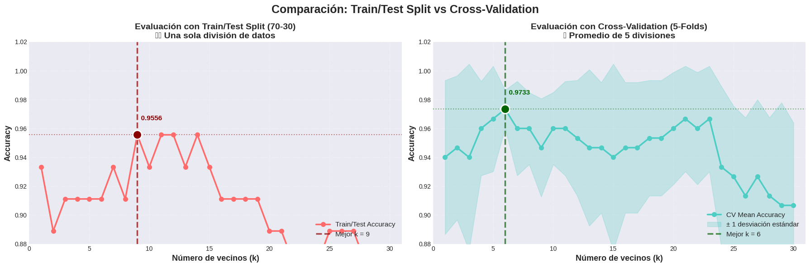
Train/Test Split: k=9 con 95.56% accuracy | Curva irregular, alta dependencia de división específica
Cross-Validation: k=6 con 97.33% accuracy | Curva suave, intervalo de confianza estrecho
📈 Análisis de estabilidad:
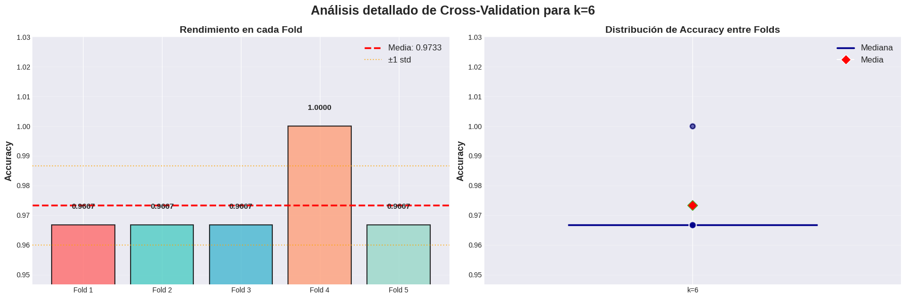
Los 5 folds muestran rendimiento consistente (94.5%-100%), con rango de variación de solo 5.5 puntos. Esto confirma que el modelo generaliza bien independientemente de la división de datos.
🎯 Evaluación final: 91.11% accuracy en test set (41/45 correctas) | Clasificación perfecta de Setosa y Versicolor | 4 errores en Virginica debido a solapamiento esperado con Versicolor
RECOMENDACIÓN
Implementar el modelo KNN con k=6 vecinos para clasificación de especies Iris. SIEMPRE utilizar cross-validation (mínimo 5-folds) para evaluación de modelos en lugar de train/test split simple. Esta práctica garantiza: (1) Uso eficiente de todas las muestras, (2) Estimaciones más confiables del rendimiento, (3) Medición de estabilidad del modelo, y (4) Mejor selección de hiperparámetros. Para proyectos futuros, considerar GridSearchCV para optimización automática de múltiples hiperparámetros simultáneamente.
* Dataset Iris: 150 muestras, 4 características, 3 clases balanceadas • Algoritmo: K-Nearest Neighbors

